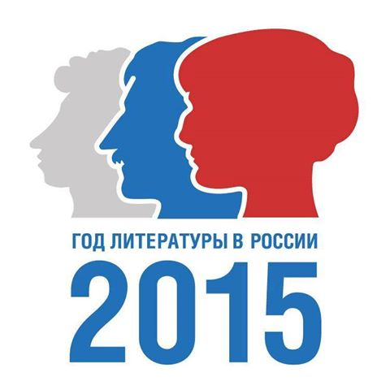
МУК «Ртищевская межпоселенческая центральная библиотека»
Методический отдел
ПОЛОЖЕНИЕ
о проведении районного смотра-конкурса среди сельских библиотек на лучшую организацию работы по продвижению книги и чтения
«ЧТЕНИЕ - ПРАЗДНИК ДУШИ»
11.1 Общие положения
1.1. Настоящее Положение определяет порядок организации и проведения смотра- конкурса по продвижению книги и чтения (далее – Конкурс) для сельских библиотек МУК «РМЦБ».
1.2. Конкурс проводится Муниципальным учреждением культуры «Ртищевская межпоселенческая центральная библиотека».
2.Цели и задачи конкурса:
2.1.Формирование книжной и информационной культуры; продвижение книги и чтения как важнейших факторов духовной жизни человека;
2.2.Возрождение традиций семейного чтения, повышение престижа чтения среди молодежи;
2.3.Поощрение литературного творчества читателей;
2.4.Выявление и поддержка инновационных форм и методов работы библиотек,
2.5. Создание привлекательного имиджа библиотек и повышение их статуса в обществе.
3. Порядок и условия проведения Конкурса.
3.1. Конкурс проводится с 1 февраля по 15 ноября 2015 г.
3.2. Конкурс проводится по следующим номинациям:
«Время читать!»
Организация и проведение массовых мероприятий по продвижению чтения в Год литературы, организация и участие в различных акциях «Библиотека без границ: читаем все и повсюду» разработка различных проектов, программ поддержки и развития чтения, пособий рекомендательного характера в помощь чтению и т. д..
«Портрет читателя XXI века»
Библиотека представляет справку с информацией о читателе, в ней указываются фамилия, имя, отчество, возраст, читательский стаж с анализом читательского формуляра, участие в деятельности библиотеки, фотографии.
Читатели библиотеки предоставляют на конкурс отзыв о книге в виде эссе, сочинения, литературной зарисовки о литературе православного, исторического, краеведческого характера.
«Самая читающая семья»
Участником конкурса может быть любая семья, проживающая в Ртищевском районе. Библиотека представляет справку с информацией о чтении членов семьи (анализ читательских формуляров за 2014-2015 г.г.), активное участие в деятельности библиотеки, семейную фотографию.
Так же члены семьи могут представить мини-сочинение или рассказ на тему: «Книга – семейный раритет»; «История книги – история моей семьи»; другие материалы (фото, видео и др.), посвященные теме чтения, отражающие процесс чтения в семье, преемственность поколений и увлечение чтением.
«Встретимся в библиотеке»: заочный фестиваль читательских клубов.
Принимают участие читательские объединения, созданные на базе библиотек или в партнерстве с библиотекой. Предоставляется материалы по деятельности клуба: паспорт, справка о содержании работы клуба с приложениями: атрибутика (эмблема, девиз, фото, электронная презентация, копии публикаций в прессе и др.), программа деятельности на 2014 - 2015 гг.
4. Основные критерии оценки конкурсных материалов:
-актуальность и новизна, качество и оригинальность проводимых мероприятий, акций;
-взаимодействие с социальными партнерами;
-наличие и качество фото-материалов, видеороликов, буктрейлеров, мультимедийных презентаций, рекламной продукции по продвижению книги и чтения; информация в СМИ.
5.Критерии оценки творческих работ читателей:
- Раскрытие темы конкурса, соответствие заявленной теме; позитивный характер содержания;
- Стиль, грамотность, оригинальность творческого решения, оформления.
6. Требования к содержанию и оформлению работ:
На титульном листе указывается название библиотеки, почтового адреса, ФИО руководителя библиотеки и авторов творческих работ.
7. Подведение итогов. Общее руководство конкурсом и подведение итогов осуществляет Оргкомитет.

